### OOP第八周作业文档

2019010175 孔瑞阳 土木92

### 项目信息

**功能说明**

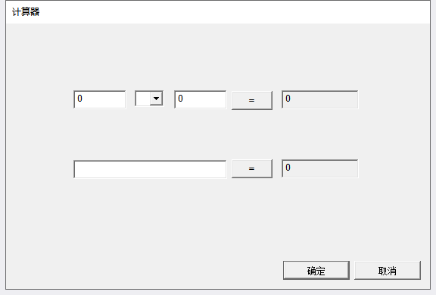

第一行进行两个整数的四则运算。

第二行输入一个表达式（实数），进行运算。

### 验证

##### 综述，以及溢出条件

首先，实现了一个int的四则运算器。

int的范围是[-2^31,2^31-1]，也就是[-2147483648,2147483647]。

但是由于double是不会溢出的，如果出现了溢出的情况会变成科学计数法，所以在实现的过程中可以这样考虑：用double和int分别进行一次运算，如果运算结果相同，那么一定没有溢出，如果不同说明溢出了。（因为double的计算结果在不溢出的情况下一定是正确且精确的）

同时，为了考虑输入的数就已经溢出的情况，输入框实际上是由double实现的，通过判断一个数与它取整之后的结果是否相同来判断它是不是整数，以及是否溢出。

对于+-*运算，不溢出的充要条件就是运算结果属于[-2147483648,2147483647]。

对于/运算，首先，除数不能是0.

如果除数不是0，因为a/b一定是小于a的，所以只要a不溢出，结果就不溢出。

其次，实现了一个可以计算完整的带括号的四则表达式（支持实数）。

并且如果表达式出现错误（非法），则给出提示信息。

##### 输入框的验证

**对于输入一个int范围内的整数：**

1. 等价类划分
2. 输入的不是int范围[-2147483648,2147483647]的某个自然数。
3. 输入的是int范围内的某个自然数。
4. 测试：

|  |  |  |
| --- | --- | --- |
| **等价类** | **选取案例** | **提示框信息** |
| 等价类① | HelloWorld! | 请输入一个数字。 |
| （无输入） |
| 1919.810 | 请输入一个属于[-2147483648,2147483647]的整数。 |
| -2147483649 |
| 10000000000 |
| 等价类② | 2147483647 | （无提示，程序正常计算） |
| -114514 |
| 1919810 |

##### 结果的验证

**对于/运算：**

1. 等价类划分

① 除数为0。

② 除数不为0（这时候一定没有溢出）。

(2) 测试：

|  |  |  |
| --- | --- | --- |
| **等价类** | **选取案例** | **提示框信息/运算结果** |
| 等价类① | 0/0 | 除数不能为0 |
| -114/0 |
| 514/0 |
| 等价类② | 256/12 | 21 |
| 514/-114 | -4 |
| -5/3 | -1 |
| -10/-3 | 3 |
| 0/1 | 0 |
| 0/-2147483648 | 0 |

**对于+、-、*运算：**

按照运算结果是否溢出划分等价类。

|  |  |  |
| --- | --- | --- |
| **等价类** | **选取案例** | **提示框信息/运算结果** |
| 等价类① | 2147483647+1 | 运算结果溢出 |
| (-1500000000)+(-1500000000) |
| 等价类② | 2147483647+(-2147483648) | -1 |
| 0+(-2147483648) | -2147483648 |
| 123+456 | 579 |
| **等价类** | **选取案例** | **提示框信息/运算结果** |
| 等价类① | (-2)-2147483647 | 运算结果溢出 |
| 1500000000-(-1500000000) |
| 等价类② | (-1)-2147483647 | -2147483648 |
| 114-514 | -400 |
| (-1)-(-2147483648) | 2147483647 |

|  |  |  |
| --- | --- | --- |
| **等价类** | **选取案例** | **提示框信息/运算结果** |
| 等价类① | (-1)*(-2147483648) | 运算结果溢出 |
| (-100000)*100000 |
| 等价类② | 429496729*5 | 2147483645 |
| (-32768)*65536 | -2147483648 |
| 114*514 | 58596 |

##### 表达式计算的验证

每次找到一个运算优先级**最小**的运算符，两边递归进行计算之后进行合并。

1. 等价类划分
2. 表达式非法
3. 出现+、-、*、/、(、)、.、0~9以外的字符。
4. 括号不匹配（左括号多了/右括号多了）。
5. 某个数字有2个小数点。
6. 某个二元运算符缺少参数。（**但是+号和-号是合法的**，见最后两个测试点）
7. 表达式合法

(2) 测试：

|  |  |  |
| --- | --- | --- |
| **等价类** | **选取案例** | **提示框信息/运算结果** |
| 等价类① | 2*3x | 请输入一个合法的算式 |
| ((2+4)*3 |
| (2+4))*(3+5) |
| 3/4.345.1 |
| 3*4/*3 |
| 等价类② | 784/8.0-105*4+3 | -319 |
| 784/8.0-(105*4+3) | -325 |
| 784/(8.0-(105*4+3)) | -1.88915662650602 |
| (784/8.0-105)*(4+3) | -49 |
| 784.1919/(8.0-(105*4+3)) | -1.88961903614458 |
| (784/8.0-105)*(4.3+3) | -51.1 |
| 3*3/(4.4-2*2.2) | inf |
| 0/(4.2-2.1*2) | -nan(ind) |
| (-3-3)/(500-300*2+100) | -inf |
| +3*15-(-3-3) | 51 |